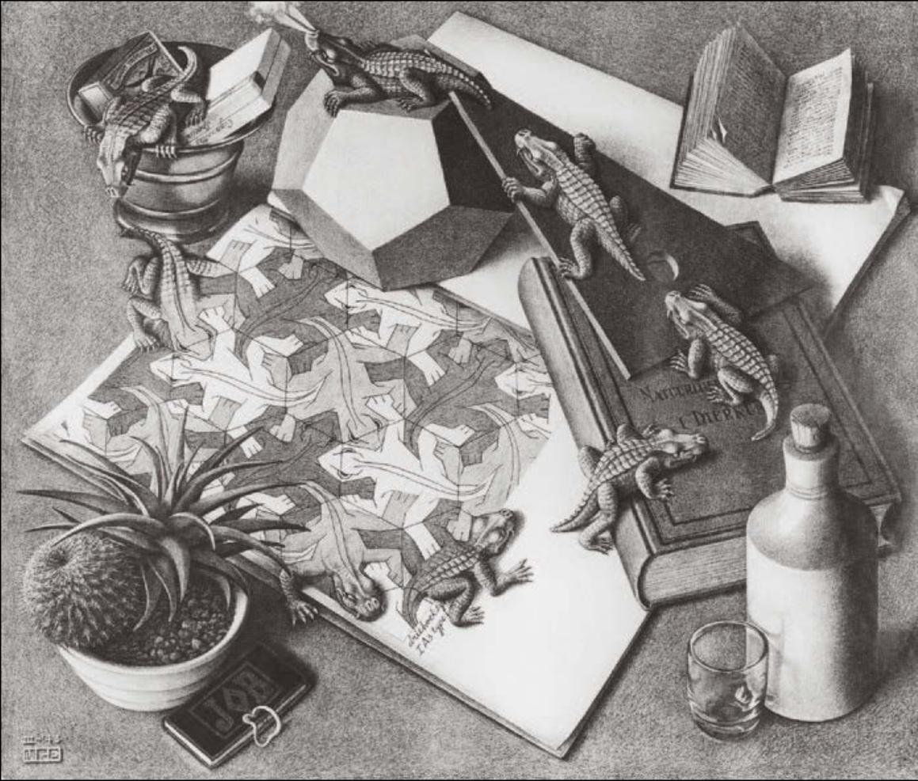

*Reptiles* von M. C. Escher, März 1943.

*Du*-Sonderedition

*Hochbegabt und minderleistend –   
wie passt das zusammen?*

Immer mehr begabte Kinder und Jugendliche fallen durch Schul- und Entwicklungsprobleme auf. Eine zentrale Rolle spielt die Unterforderung im Unterricht. Hochbegabte Minderleister erleben sich als weniger motiviert und interessiert, sie schätzen ihre Fähigkeiten tiefer ein und fühlen sich häufiger unterlegen und unzufrieden. Hirnforscher sind der Ursache der negativen Emotionen auf der Spur.

*Von* Dominik Gyseler

Himmel und Hölle. Die beiden Welten von Georg hätten unter­schiedlicher nicht sein können. In der Schule hing er lustlos rum, ein Einzelgänger, abgestumpft vom Unterrichtsalltag, gelangweilt von den Inhalten. Als er wegen ungenügender Leistungen in La­tein und Mathematik sitzenblieb, war er 18 Jahre alt. Kurze Zeit später ging er ohne Abschluss von der Schule. Dabei hätte Georg gute Voraussetzungen gehabt. Zuhause tauchte er stundenlang in die Werke von Dostojewski, Nietzsche, Hofmannsthal und Baude­laire ein. Er liebte und schrieb Gedichte. Seine Intelligenz ist zwar nie gemessen worden, doch niemanden hätte es überrascht, wäre sie als überdurchschnittlich eingestuft worden.

Georg ist kein Einzelfall. «Das Bewusstsein, dass auch hoch begabte Kinder und Jugendliche Schul- und Entwicklungspro­bleme zeigen können, hat bei Kinderärzten, Psychologen und Pä­dagogen zugenommen», sagt Caroline Benz, Leiterin der entwick­lungspädiatrischen Poliklinik des Zürcher Kinderspitals. Dabei reiche das Spektrum von Minderleistungen, Desinteresse am Unter­richt und Schulverweigerung über Verhaltensprobleme wie Hyper­aktivität, Konzentrationsprobleme oder Aggressivität bis hin zu psy­chosomatischen Beschwerden wie Kopf- oder Bauchschmerzen.

Dass dies nicht zufällige Beobachtungen sind, zeigen jüngste Forschungsbefunde. Wie viele das schulische Schicksal von Georg teilen, ist abhängig davon, ab wann bei Hochbegabten von schulischen Minderleistungen die Rede ist. Einig ist man sich in der Grundformel, wonach die schulischen Leistungen nicht dem ent­sprechen, was aufgrund der Intelligenz zu erwarten wäre. Definiert man nun hoch begabte Minderleister als Schülerinnen und Schüler mit einer überdurchschnittlichen Intelligenz (IQ von 130 und mehr), aber höchstens durchschnittlichen Schulleistungen (50 Pro­zent des Jahrgangs sind besser), dann betrifft dies rund eines von acht hoch begabten Kindern. Auf der Primarstufe in der Stadt Zü­rich muss auf dieser Basis mit ungefähr 50 hochbegabten Minder-leistern gerechnet werden. Zum Vergleich: Dies entspricht in etwa der Häufigkeit des frühkindlichen Autismus. Nicht das zu leisten, was man könnte, muss nicht notwendigerweise problematisch sein. So schreiben manche Jugendliche lieber durchschnittliche Noten,

als dass sie Gefahr laufen, als Streber abgestempelt zu werden. Um­gekehrt können schulische Probleme die ganze Persönlichkeitsent­wicklung beeinträchtigen: «Es wirkt sich erschwerend aus, wenn das Kind sein Wohlbefinden und Selbstwertgefühl vor allem aus Leistung und Erfolg und weniger aus Geborgenheit und Beziehun­gen in der Familie und im Freundeskreis bezieht», sagt Caroline Benz. Ein Problem besteht dann, wenn ein emotionaler Leidens­druck da ist. Vereinfacht kann man bei hoch begabten Minder-leistern die Frage stellen: Können sie nicht oder wollen sie nicht?

Überfordert mit Unterforderung

Verglichen mit Hochbegabten, die in der Schule erfolgreich sind, erleben sich hoch begabte Minderleister als weniger motiviert und interessiert, sie schätzen ihre Fähigkeiten tiefer ein und fühlen sich häufiger unterlegen und unzufrieden. Diese Eigenschaften sind zu­gleich Ursache und Folge der Schulprobleme: Wer an seinen Fähig­keiten zweifelt, leistet weniger; wer weniger leistet, verliert den Glauben an seine Fähigkeiten. Zusätzlich angetrieben wird diese Negativspirale durch verschiedene äussere Umstände wie man­gelnde intellektuelle Anregungen im Elternhaus, problematische Beziehungen zur Lehrperson oder die fehlende Herausforderung im Unterricht.

Die Besonderheit bei hoch begabten Minderleistern besteht darin, dass deren Probleme häufig nicht trotz, sondern gerade we­gen der Hochbegabung entstehen. Eine zentrale Rolle spielt dabei die Unterforderung im schulischen Unterricht. Nicht jeder Schüler, der lustlos in der Schulbank hängt, hat freilich das Potenzial zum Genie: «Langeweile ist manchmal vielmehr ein Zeichen für schlech­ten Unterricht als für eine hohe Intelligenz», sagt Caroline Benz, die gleichzeitig aber auch betont: «Eine Unterforderung ist nicht au­tomatisch ein Problem.» Während die einen Hochbegabten zum Teil erhebliche Schulprobleme haben, können andere Hochbegabte gut mit der Unterforderung umgehen. Vermutet wird, dass die bei­den Gruppen die Unterforderung emotional unterschiedlich verar­beiten. Das Problem: Das sind Prozesse, die zum Teil sogar unbe-

13

**M. C. ESCHER**

Der Künstler und Grafiker Maurits Cornelis Escher wurde 1898 im niederländischen Leeuwarden geboren. Berühmt wurde er mit seinen optischen Täuschungen und der Darstellung von perspekti­vischen Unmöglichkeiten. Mit seinen Holzschnitten, Holzstichen und Lithografien erreichte er nahezu technische Perfektion. Escher lebte lange in der Nähe von Rom und – nach der Heirat mit der Schweizer Industriellentochter Jetta Umiker – in Château-d’Œx im Kanton Waadt. Er starb 1972 im niederländischen Hilversum.